## 自然灾害信息展示部分

### 业务概述

围绕气象因素，展开洪水、台风、海洋灾害相关的预警预报，以点、面结合的方式，对历史信息、 当前实况及未来趋势进行展示。

系统充分融合各方面数据进行风险分析，提供雨情、水情、台风等成果及专业风险分析功能，为自然灾害相关风险的预测、应对和处置提供相应技术支撑，辅助应急决策，全面提升应急管理与自然灾害的综合防控能力。

### 数据来源

数据来源：中国天气网、国家预警信息发布中心、全国水雨情信息网、天津地震局官网

### 业务需求

展示内容分为首页、雨情、水情、台风、海洋、地震、气象7部分组成。

页面组成如下，左方为地图信息，右方为相关业务数据，下图为台风实时情况展示。

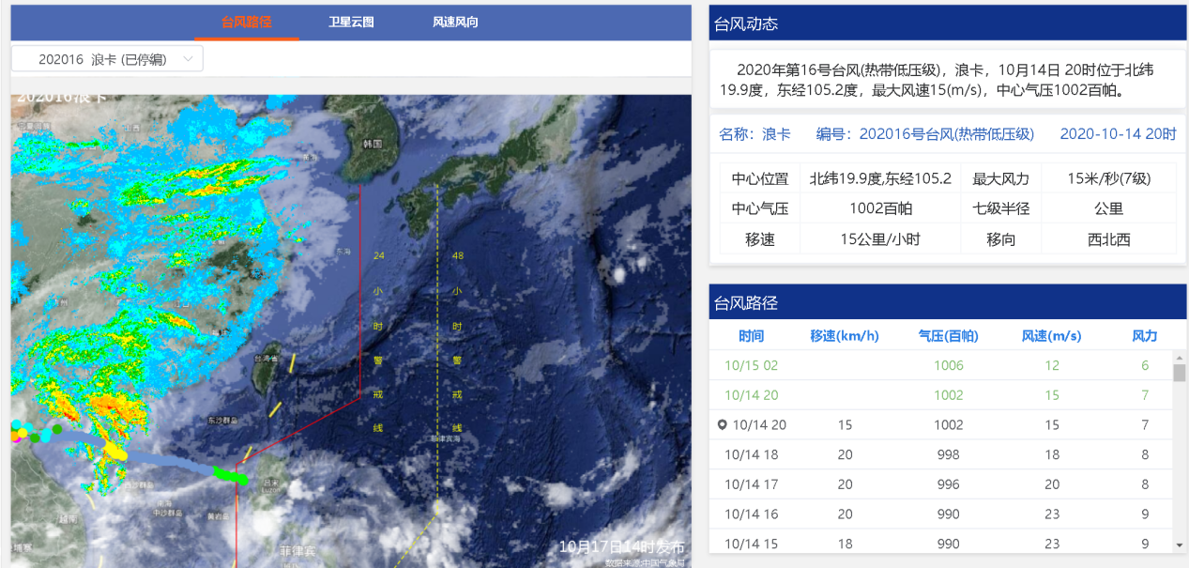

首页内容：

预警信息、险情内容、天津市区域地图（上面为险情点、雨水情等），

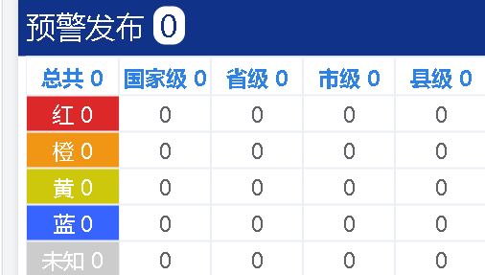

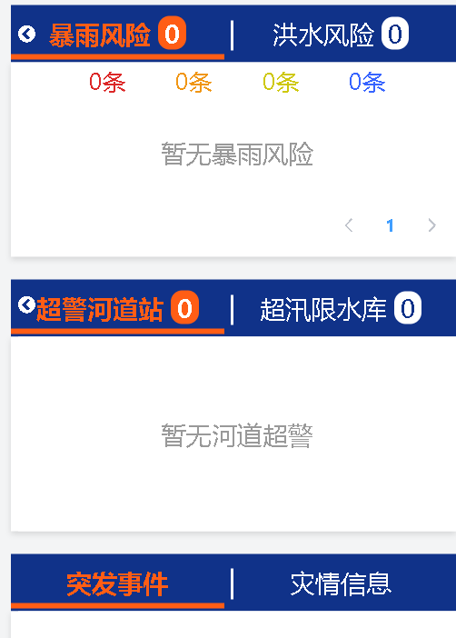

雨情内容：

地图展示：雨情、点降水情况、雷达回拨图；

业务数据：预警信息（降雨、雷电相关）、雨量站降雨量信息；

水情内容：

地图展示：河流水情、水库水情；

业务数据：河流水情、水库水情；

台风内容：

地图展示：台风动态、卫星云图；

业务数据：台风路径、台风动态；

海洋内容：

地图展示：海面云图；

业务数据：天气预报、预警信息；

地震内容：

